1115. Escassez de água

Durante o próximo século, algumas regiões do planeta sofrerão graves carências de água. A antiga cidade de Uqbar já começou a se preparar para o pior. Recentemente eles criaram uma rede de canos conectando as cisternas que distribuem água em cada vizinhança, facilitando o enchimento delas de uma vez a partir de uma única fonte de água. Porém, em caso de falta de água, as cisternas acima de um certo nível estarão vazias, uma vez que a água fluirá para as cisternas abaixo.
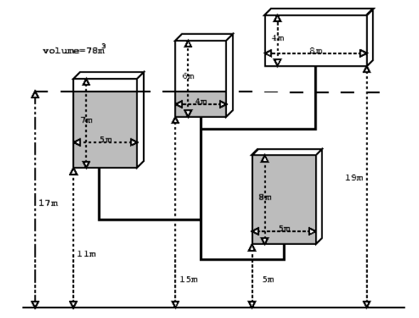
Você foi chamado para escrever um programa que calcule o nível ao qual as cisternas serão preenchidas com um certo volume de água, dadas as dimensões e a posição de cada cisterna. Para simplificar, nós desprezaremos o volume de água nos canos.

Entrada
A entrada começa com um único inteiro positivo em uma linha, indicando o número de casos seguintes, cada um deles descrito abaixo. Esta linha é seguida por uma linha em branco, e há também uma linha em branco entre duas entradas consecutivas.
Como entrada você recebe o número de cisternas, seguida por uma linha por cisterna com 4 valores de ponto flutuante: o nível de sua base, altura, largura e profundidade em metros. A última linha da entrada fornece o volume em metros cúbicos a ser injetado na rede.
Saída
Para cada caso de teste, a saída deve seguir a descrição abaixo. As saídas de dois casos consecutivos serão separadas por uma linha em branco.
O seu programa deve devolver como saída o nível que a água atingirá, em metros, truncado para dois dígitos fracionários. Se o volume da água exceder a capacidade total das cisternas, seu programa deverá exibir ‘OVERFLOW’.

Exemplo de Entrada
1

4
11.0 7.0 5.0 1.0
15.0 6.0 4.0 1.0
5.0 8.0 5.0 1.0
19.0 4.0 8.0 1.0
78.0

Exemplo de Saída
17.00

